

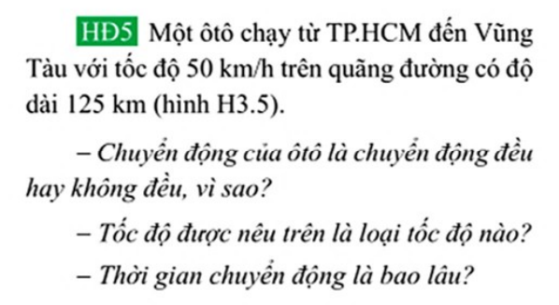
A/ CD CỦA OTO LÀ CD KHÔNG ĐỀU, VÌ TỐC ĐỘ THAY ĐỔI THEO THỜI GIAN (DỪNG ĐÈN ĐỎ, VÀO CHẠY TRONG CAO TỐC)
B/ 50 KM/H LÀ TỐC ĐỘ TRUNG BÌNH.
TÓM TẮT  υ = 50 (km/h)  $s$ = 125 (km)  t= ? (h) | GIẢI  Thời gian di chuyển là  υ = $\frac{s}{t}$  - t=$\frac{s}{υ}$ = $\frac{…}{…}$ = 2,5(h)

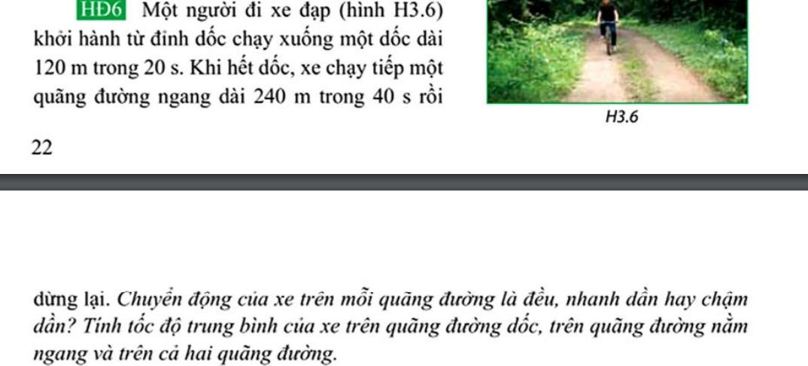
𝓈₁
𝓈₂

xuống dốc: nhanh dần
đường ngang: chậm dần
Tóm tắt  𝓈₁= 120m  t₁ = 20 s  𝓈₂= 240m  t₂= 40 s  υ₁= ? m/s  υ₂= ? m/s  υ_{tb}= ? m/s | Giải  Tốc độ trung bình khi xuống dốc  $υ$₁= $\frac{s_{1}}{t_{1}}$= $\frac{120}{20}$ = 6(m/s)  Tốc độ trung bình khi đi đoạn đường ngang  $υ$₂= $\frac{s_{2}}{t_{2}}$ = $\frac{…}{…}$ =  Tốc độ trung bình TRÊN CẢ 2 QUÃNG ĐƯỜNG  $υ_{tb}$₌ $\frac{s_{1}+s_{2}}{t_{1}+t_{2} }$ ₌ $\frac{120+240}{20+40 }$

